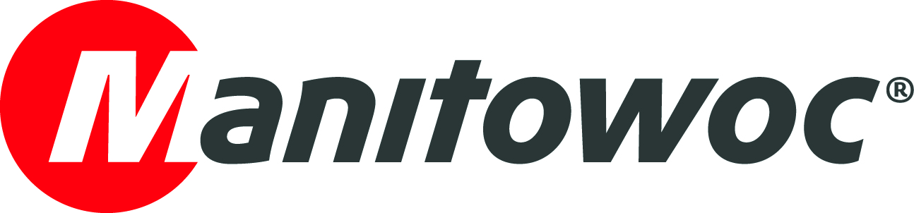
COMUNICADO
14 de fevereiro de 2019

Manitowoc promove suas tecnologias mais inovadoras no maior evento de infraestrutura da Colômbia

A Manitowoc apresentou suas tecnologias inovadoras e guindastes ultramodernos no 15º Congresso Nacional de Infraestrutura de Cartagena, na Colômbia, o maior evento de infraestrutura do país. Quem passou pelo estande da Manitowoc pôde conhecer os benefícios dos novos modelos de guindaste Grove, ideais para trabalhos que exigem alta capacidade e facilidade de manobra em locais compactos.

No congresso, os destaques da Manitowoc foram o guindaste todo terreno GMK5250L e o guindaste para terreno acidentado GRT8100, recentemente adquiridos por clientes na Colômbia e já em operação em canteiros de obras. Os dois guindastes contêm as tecnologias mais inovadoras desenvolvidas pela Manitowoc nos últimos anos e apresentam as mais recentes melhorias implementadas pelo Centro de Verificação de Produtos (PVC), onde os componentes são testados além de sua vida útil para garantir qualidade e durabilidade.

A equipe de especialistas da Manitowoc que participou do congresso também tirou dúvidas e apresentou produtos de ponta. A equipe explicou detalhes da tecnologia de estabilizador MAXbase, que oferece acesso mais fácil a locais estreitos e melhora as capacidades de carga, e também falou sobre o Sistema de Controle de Guindastes (CCS).

O 15º Congresso Nacional de Infraestrutura de Cartagena ocorreu em novembro passado. Em 2018, os especialistas da Manitowoc tiveram uma agenda cheia e participaram de vários eventos em toda a América Latina para promover as últimas inovações da empresa para o setor de construção. Muitas dessas soluções foram criadas a partir das opiniões dos clientes e estão alinhadas ao Modo Manitowoc.

-FIM-

CONTATO
Leandro Moura
Manitowoc
T +55 11 3103 0270
leandro.moura@manitowoc.com

SOBRE A THE MANITOWOC COMPANY, INC.
Fundada em 1902, a The Manitowoc Company, Inc. é uma das principais fabricantes de guindastes e soluções de elevação com instalações de fabricação, distribuição e serviços em 20 países. Nos Estados Unidos, as marcas Grove, Manitowoc, National Crane, Potain e Shuttlelift são vendidas e recebem suporte da Grove US, LLC, uma subsidiária da The Manitowoc Company, Inc. Em 2018, as vendas líquidas da Manitowoc totalizaram US$ 1,8 bilhão, sendo que mais da metade foi gerada fora dos Estados Unidos.

THE MANITOWOC COMPANY, INC.
One Park Plaza – 11270 West Park Place – Suite 1000 – Milwaukee, WI 53224, EUA
T +1 414 760 4600
www.manitowoc.com

